

Tài liệu đặc tả yêu cầu

***<<Tên dự án>>***

Revision History

|  |  |  |  |
| --- | --- | --- | --- |
| **Date** | **Version** | **Description** | **Author** |
| <04/13/07> | <1.0> | SRS 1.0 | Group-1 |
| <04/15/07> | <2.0> | SRS 2.0 | Group-1 |
| <04/15/07> | <3.0> | SRS 3.0 | Group-1 |
| <04/16/07> | <4.0> | SRS 4.0 | Group-1 |

Table of Contents

1. Giới thiệu tổng quan về tài liệu 6

1.1 Mục đích của tài liệu 6

1.2 Phạm vi của tài liệu 6

1.3 Các định nghĩa và các từ viết tắt 7

1.4 Tham khảo 7

2. Tổng quan hệ thống và đặc tả chức năng 8

2.1 Quan điểm về sản phẩm 8

2.2 Yêu cầu người dung 9

2.3 Đặc tả người dung 10

2.4 Đặc tả yêu cầu chức năng 10

2.4.1 Use case của người đọc 11

2.4.2 Use case của tác giả (Author use case) 11

3. Mô hình hóa hệ thống 12

3.1 Vai trò (phân quyền người dung) 12

3.2 Sơ đồ use case tổng quát của hệ thống 12

3.3 Đặc tả use case: 13

3.4 Luồng màn hình (Screen flow) 14

3.5 Mô tả màn hình 14

3.6 Hệ thống cấp quyền 15

3.7 Yêu cầu phi chức năng 15

3.7.1 Tính bảo mật 15

3.7.2 Tính sẵn sàng và khả năng đáp ứng 15

3.7.3 Giao diện 16

3.7.4 Khả năng sử dụng 16

3.7.5 Hiệu suất 16

3.7.6 Ràng buộc thiết kế 16

Tài liệu đặc tả yêu cầu

# Giới thiệu tổng quan về tài liệu

Tài liệu Đặc tả Yêu cầu phần mềm SRS (Software Requirements Specification) là một tài liệu kỹ thuật chi tiết, mô tả toàn bộ các yêu cầu của phần mềm cần phát triển. Tài liệu này là nền tảng vững chắc cho quá trình phát triển phần mềm. Nó không chỉ giúp các nhà phát triển hiểu rõ mục tiêu của dự án mà còn là cơ sở để đánh giá, kiểm tra và đảm bảo chất lượng sản phẩm cuối cùng của dự án.

## Mục đích của tài liệu

Mục đích của tài liệu này là trình bày mô tả chi tiết về Hệ thống quản lý dự án cho công ty X. Tài liệu sẽ giải thích về: mục đích, các tính năng chức năng cũng như phi chức năng của hệ thống; các vấn đề mà hệ thống sẽ giải quyết cho công ty; các giao diện và sự tương tác giữa người dùng và hệ thống. Tài liệu này là sự đồng thuận giữa các bên liên quan và các nhà phát triển của hệ thống nhằm mục đích phê duyệt.

## Phạm vi của tài liệu

Hệ thống quản lý dự án này được thiết kế để tối ưu hóa quy trình làm việc và tăng năng suất cho các đội ngũ dự án. Bằng cách cung cấp một nền tảng để quản lý kế hoạch (milestones), chuyển giao (releases) và vấn đề (issues), phần mềm giúp các thành viên phát triển cũng như người triển khai dự án tại các phòng ban luôn nắm bắt được tiến độ công việc, giảm thiểu rủi ro và đảm bảo dự án được hoàn thành đúng thời hạn với chất lượng cao nhất.

Đặc biệt với các tính năng phân quyền linh hoạt, các phòng ban sẽ dễ dàng triển khai dự án và cho phép đội ngũ phát triển của công ty truy cập, nắm bắt nhanh các cột mốc phát triển, vấn đề của dự án một cách dễ dàng, bất kể họ thuộc phòng ban nào.

## Các định nghĩa và các từ viết tắt

|  |  |
| --- | --- |
| Từ ngữ | Định nghĩa |
| SRS | Software Requirements Specification – đặc tả yêu cầu phần mềm |
| Milestones | Các cột mốc về kế hoạch |
| Releases | Các cột mốt bản bàn giao cho dự án |
| Issues | Các vấn đề phát sinh trong dự án |
| Members | Các thành viên trong đội ngũ phát triển, quản lý dự án |
| Groups | Nhóm các thành viên thực hiện chung một chức năng, dự án. |

## Tham khảo

Nội dung của phần cung cấp những nguồn tài liệu tham khảo để có thể hoàn thành được tài liệu (phần này có thể có hoặc không)

* **GitLab:** Một nền tảng quản lý dự án phổ biến, được sử dụng làm tham khảo để xây dựng các tính năng quản lý dự án, milestones, releases và issues.

# Tổng quan hệ thống và đặc tả chức năng

Tài liệu SRS sau chứa các đặc tả chi tiết về sản phần từ các bên liên quan khác nhau. Tài liệu cung cáp các chức năng sản phẩm chi tiếp của hệ thống quản lý dự án với các đặc điểm người dùng được phép, các ràng buộc, giả định của phần mềm.

## Quan điểm về sản phẩm

Hệ thống quản lý dự án này là một ứng dụng được thiết kế để hỗ trợ các đội ngũ trong việc quản lý hiệu quả các dự án từ khâu lập kế hoạch, theo dõi tiến độ đến khi hoàn thành và quản lý các thành viên phòng ban, đội ngũ phát triển dự án. Hệ thống sẽ cung cấp một giao diện trực quan, dễ sử dụng, giúp các thành viên trong đội có thể làm việc cùng nhau một cách liền mạch.

Hệ thống sẽ bao gồm phần các thành phần:

* Quản lý dự án: cho phép các phòng ban, trung tâm triển khai dự án với các cột mốc, bản bàn giao và vấn đề của dự án.
* Group và phân quyền: cho phép các thành viên của phòng ban hoặc trung tâm truy cập truy cập đến issues của bộ phận mình. Ngoài ra phần mềm còn cho phép phân quyền truy cập đến dự án, vấn đề của các thành viên khác không thuộc bộ phận dự án.

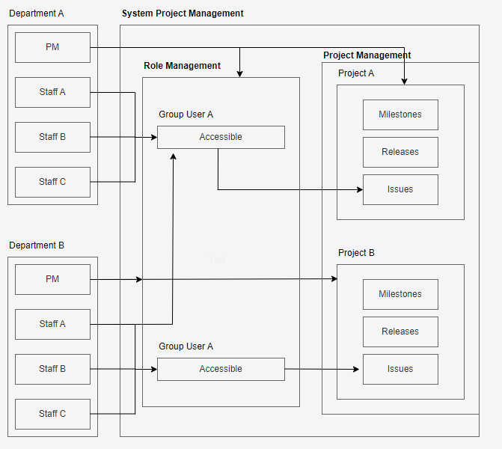

## Yêu cầu người dùng

**Yêu cầu chức năng:**

* Trưởng nhóm dự án (phòng ban, trung tâm):
* Tạo mới, sửa đổi và xóa dự án.
* Theo dõi tiến độ của dự án, tạo báo cáo.
* Quản lý tạo, sửa xóa các milestones, releases, issues.
* Quản lý thành viên của dự án.
* Cấp quyền truy cập cho các thành viên khác.
* Thành viên dự án:
* Xem thông tin chi tiết về dự án.
* Cập nhật tiến độ công việc của mình.
* Báo cáo các vấn đề gặp phải.
* Truy cập, tạo mới, sửa đổi các issues liên quan đến mình.
* Quản lý cấp cao:
* Xem báo cáo tổng quan về tất cả các dự án.
* Theo dõi tiến độ của dự án, tạo báo cáo.
* Quyết định phân bổ tài nguyên cho các dự án.

**Yêu cầu phi chức năng:**

* Giao diện người dùng:
* Giao diện trực quan, dễ sử dụng, thân thiện với người dùng.
* Thiết kế đáp ứng, hiển thị tốt trên các thiết bị.
* Sử dụng ngôn ngữ đơn giản, dễ hiểu.
* Cung cấp các tài liệu hướng dẫn sử dụng.
* Hiệu suất:
* Hệ thống hoạt động nhanh, ổn định, không xảy ra tình trạng giật lag.
* Thời gian đáp ứng các yêu cầu của người dùng nhanh chóng.
* Khả năng xử lý đồng thời nhiều yêu cầu từ nhiều người dùng.
* Bảo mật:
* Bảo vệ dữ liệu người dùng, thông tin dự án khỏi các cuộc tấn công từ bên ngoài.
* Quản lý quyền truy cập chặt chẽ, đảm bảo mỗi người dùng chỉ có quyền truy cập vào những thông tin liên quan và được cấp quyền.
* Thực hiện các biện pháp mã hóa dữ liệu để đảm bảo tính bảo mật.
* Khả năng mở rộng:
* Hệ thống có thể dễ dàng mở rộng để đáp ứng nhu cầu của người dùng trong tương lai.

## Đặc tả người dùng

Khái quát các loại người dùng và đặc điểm của các loại người dung. Mô tả các đặc điểm thích hợp của từng lớp người dùng. Các yêu cầu nhất định có thể chỉ liên quan đến một số lớp người dùng nhất định.

* Author: tác giả của những tác phẩm được xuất bản, họ có tài khoản để đăng nhập và xem được tác phẩm của mình
* Reviewer: là những người xét duyệt tác phẩm, họ có thể đưa ra nhận xét và quyết định tác phẩm có được xuất bản hay không
* ….

Trong hệ thống quản lý dự án này, chúng ta có thể xác định các loại người dùng sau:

* Quản lý cấp cao:
  + Có quyền truy cập xem thông tin, báo cáo tất cả các dự án ở phòng ban, trung tâm.
  + Có quyền tạo mới, chỉnh sửa, xóa tất cả các dự án ở các phòng ban, trung tâm.
  + Có quyền thêm, sửa, xóa group user.
  + Có quyền thêm, sửa, xóa user.
  + Có quyền phân bổ role cho user, phân bổ user vào các group.
* Quản lý dự án (Project Manager ở phòng ban, trung tâm):
  + Có quyền truy cập và quản lý toàn bộ các dự án trong phòng ban, trung tâm của mình.
  + Phân công công việc, theo dõi tiến độ dự án.
  + Quản lý group user, user của dự án.
  + Quyết định các vấn đề liên quan đến dự án như thêm, xóa user vào group, phân quyền group user truy cập vào một dự án cụ thể.
* Thành viên dự án (Project Member):
  + Thực hiện các công việc được giao.
  + Truy cập, quản lý trạng thái các issues liên quan đến mình.
  + Có thể theo dõi, tạo các issues mới liên quan đến dự án.

## Đặc tả yêu cầu chức năng

Trong phần này chúng ta sẽ mô tả chi tiết cho từng chức năng trong hệ thống. Từ người dung của hệ thống, ta sẽ xác định được actor, những chức năng họ có thể thực hiện (yêu cầu) được xác định thành use case. Để đặc tả được yêu cầu, cần xác định actor nào làm việc với use case nào, sau đó tiến hành mô tả theo dạng kịch bản cho từng yêu cầu chức năng đó (kịch bản chính là các thao tác người dung có thể thực hiện với chức năng đó)

Phần này phác thảo các trường hợp sử dụng cho từng trình đọc tích cực riêng biệt. Người đọc, tác giả và người đánh giá chỉ có một ca sử dụng duy nhất trong khi người biên tập là tác nhân chính trong hệ thống này.

### Use case của người đọc

Use case: Tìm kiếm bài báo (Search Article)

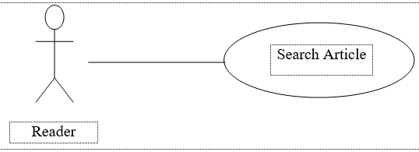

**Mô tả ngắn gọn:** Người đọc truy cập Trang web Tạp chí Trực tuyến, tìm kiếm một bài báo và tải nó xuống máy của mình

Mô tả từng bước ban đầu

Trước khi có thể bắt đầu ca sử dụng này, Người đọc đã truy cập Trang web Tạp chí Trực tuyến.

1. Người đọc chọn tìm kiếm theo tên tác giả, thể loại hoặc từ khóa.

2. Hệ thống hiển thị các lựa chọn cho Reader.

3. Người đọc chọn bài báo mong muốn.

4. Hệ thống trình bày tóm tắt của bài báo cho người đọc.

5. Người đọc chọn tải xuống bài báo.

6. Hệ thống cung cấp bài viết được yêu cầu.

### Use case của tác giả (Author use case)

Trong trường hợp có nhiều tác giả, thuật ngữ này đề cập đến tác giả chính, người mà tất cả các giao tiếp được thực hiện với

Use case: Gửi bài báo (Summit Article)

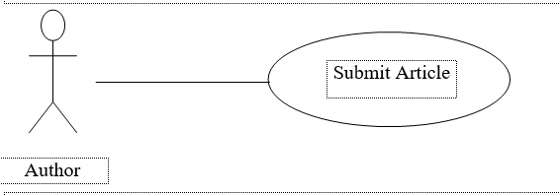

**Mô tả ngắn gọn:** Tác giả gửi một bài báo gốc hoặc gửi lại một bài báo đã chỉnh sửa.

Mô tả từng bước ban đầu

Trước khi có thể bắt đầu ca sử dụng này, Tác giả đã kết nối với Trang web Tạp chí Trực tuyến.

1. Tác giả chọn nút Trình chỉnh sửa email.

2. Hệ thống sử dụng thẻ HTML sendto để hiển thị hệ thống email của người dùng.

3. Tác giả điền vào dòng Tiêu đề và đính kèm các tệp theo chỉ dẫn và gửi qua email.

4. Hệ thống tạo và gửi một email xác nhận

…...

# Mô hình hóa hệ thống

## Vai trò (phân quyền người dung)

Trong phần này, thực hiện xác định quyền và vai trò của người dung trong hệ thống, họ có quyền thực hiện với các chức năng nào?

Author: vai trò người dung, mô tả vai trò tác giả

Reviewer: mô tả vai trò kiểm duyệt nội dung

….

## Sơ đồ use case tổng quát của hệ thống

Sau khi đặc tả được yêu cầu với sự mô tả chi tiết của các chức năng với kịch bản của nó, xây dựng sơ đồ use case (use case diagram).

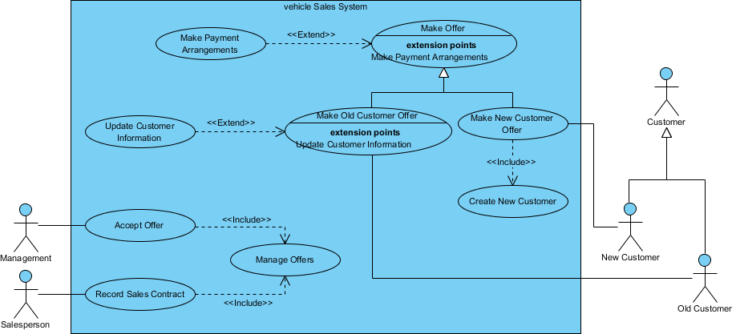

Hình 2 Sơ đồ use case tổng quát

## Đặc tả use case:

Trong phần này, thực hiện mô tả chi tiết use case với tên, điều kiện để use case có thể thực hiện, các luồng sự kiện chính, phụ (các bước thực hiện use case)

Search Aritcle:

|  |  |
| --- | --- |
| **Use Case Name** | Search Article |
| **Điều kiện** | Web được hiển thị với các lưới để tìm kiếm |
| **Luồng chính** | 1. 1. Người đọc chọn cách tìm kiếm trang Web. Các lựa chọn là theo Tác giả, theo Danh mục và theo Từ khóa. 2. 2. Nếu tìm kiếm theo Tác giả, hệ thống sẽ tạo và trình bày một danh sách theo thứ tự bảng chữ cái của tất cả các tác giả trong cơ sở dữ liệu. Trong trường hợp một bài báo có nhiều tác giả, mỗi tác giả được chứa trong danh sách. 3. 3. Người đọc chọn một tác giả. 4. 4. Hệ thống tạo và trình bày danh sách tất cả các bài báo của tác giả đó trong cơ sở dữ liệu. 5. 5. Người đọc chọn một bài báo. 6. 6. Hệ thống hiển thị Tóm tắt cho bài viết. 7. 7. Người đọc chọn tải bài báo về hoặc quay lại danh sách bài viết hoặc danh sách trước đó. |
| **Luồng phụ** | Ở bước 2, nếu Độc giả chọn tìm kiếm theo danh mục, hệ thống sẽ tạo và trình bày danh sách tất cả các danh mục trong cơ sở dữ liệu.  3. Người đọc chọn một danh mục.  4. Hệ thống tạo và trình bày danh sách tất cả các bài báo trong danh mục đó trong cơ sở dữ liệu. Quay lại bước 5.  Ở bước 2, nếu Người đọc chọn tìm kiếm theo từ khóa, hệ thống sẽ xuất hiện hộp thoại để nhập từ khóa hoặc cụm từ.  3. Trình đọc nhập một từ khóa hoặc cụm từ.  4. Hệ thống tìm kiếm Tóm tắt cho tất cả các bài báo có từ khóa hoặc cụm từ đó và tạo và trình bày danh sách tất cả các bài báo đó trong cơ sở dữ liệu. Quay lại bước 5. |

## Luồng màn hình (Screen flow)

Phần này biểu diễn các màn hình hệ thống và mối quan hệ giữa các màn hình. Có thể vẽ Luồng màn hình cho hệ thống dưới dạng sơ đồ như bên dưới.

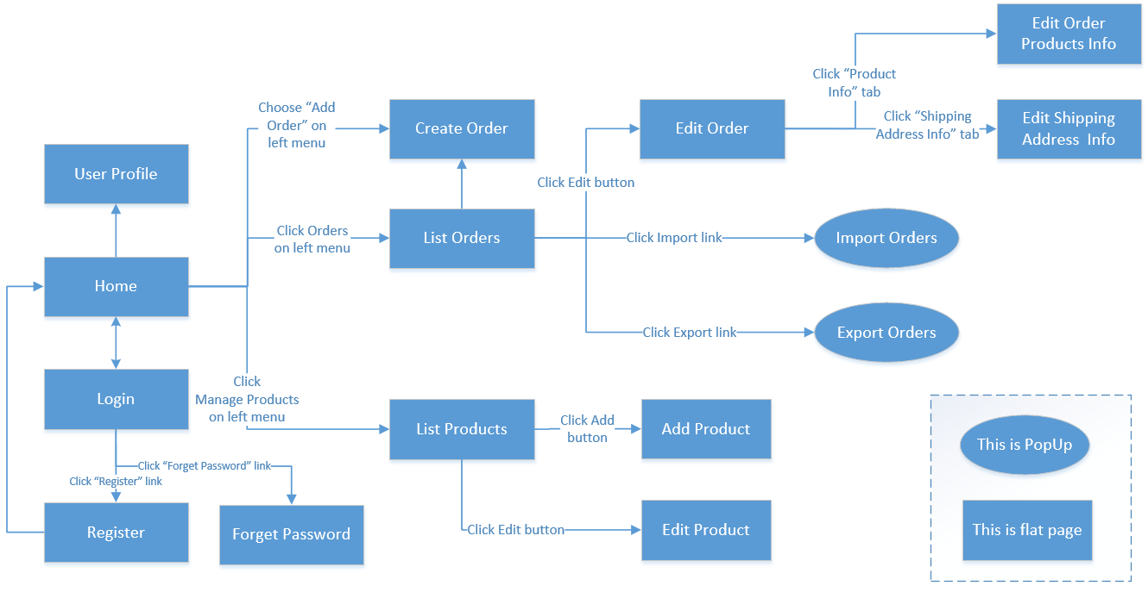

Hình Luồng màn hình của phần mềm

## Mô tả màn hình

Trong phần này, sử dụng bảng dưới đây mô tả đặc điểm của màn hình có trong hình 3

|  |  |  |
| --- | --- | --- |
| **#** | **Màn hình** | **Mô tả** |
| 1 |  |  |
| 2 |  |  |
|  |  |  |

## Hệ thống cấp quyền

Các quyền truy cập vào màn hình và hoạt động của màn hình như bên dưới

|  |  |  |  |  |  |
| --- | --- | --- | --- | --- | --- |
| **Màn hình** | **Tên chức năng** | **Tên chức năng** | **Tên chức năng** | **Tên chức năng** | **Tên chức năng** |
| <<Màn hình Tên1>> | X |  |  | X | X |
| <<Hoạt động của màn hình>> |  |  |  | X | X |
| << Màn hình Tên2>> | X |  |  | X |  |
| Truy vấn Tất cả Dữ liệu | X |  |  |  |  |
| Truy vấn Dữ liệu Riêng |  |  |  | X |  |
| Truy vấn Dữ liệu Được quản lý |  |  |  | X |  |
| Thêm Dữ liệu Mới |  |  |  | X | X |
| Cập nhật Tất cả Dữ liệu |  |  |  |  | X |
| Cập nhật Dữ liệu Riêng |  |  |  |  | X |
| Cập nhật Dữ liệu Được quản lý |  |  |  |  | X |
| Xóa Dữ liệu |  |  |  |  |  |
| … |  |  |  |  |  |

## Yêu cầu phi chức năng

### Tính bảo mật

Xác định các yêu cầu liên quan đến vấn đề bảo mật hoặc quyền riêng tư dẫn đến hạn chế quyền truy cập hoặc sử dụng sản phẩm. Có thể là bảo mật vật lý, dữ liệu hoặc phần mềm. Các yêu cầu bảo mật thường bắt nguồn từ các quy tắc kinh doanh, vì vậy hãy xác định mọi chính sách hoặc quy định về bảo mật hoặc quyền riêng tư mà sản phẩm phải tuân theo. Hãy tham khảo tài liệu nếu những điều này được ghi lại trong kho lưu trữ quy tắc kinh doanh

### Tính sẵn sàng và khả năng đáp ứng

Nêu về sự sẵn sàng của hệ thống như khả năng làm việc 24/7, luôn đáp ứng yêu cầu người đọc và tác giả có thể xem và cập nhật bài với các thời gian khác nhau

### Giao diện

Giao diện có yêu cầu than thiện không, có cần theo chuẩn của GUI hay không, hay đáp ứng được cho yêu cầu người dung mới, không có nhiều kĩ năng công nghệ thông tin, ….

### Khả năng sử dụng

Xác định các yêu cầu liên quan đến các đặc điểm giúp phần mềm có giao diện “thân thiện với người dùng”. Khả năng sử dụng bao gồm dễ sử dụng, dễ học; có khả năng ghi nhớ; tránh lỗi, khả năng xử lý và phục hồi; hiệu quả tương tác; khả năng tiếp cận; và thiết kế gọn nhẹ. Đôi khi những điều này có thể xung đột với nhau, cũng như dễ sử dụng có thể xung đột với dễ học. Chỉ ra tất cả tiêu chuẩn hoặc nguyên tắc thiết kế giao diện người dùng mà ứng dụng phải tuân theo

### Hiệu suất

Nêu các yêu cầu hiệu suất cụ thể cho các hoạt động hệ thống khác nhau. Nếu các yêu cầu chức năng hoặc tính năng khác nhau có yêu cầu về hiệu suất khác nhau, nên chỉ định các mục tiêu hiệu suất đó ngay cạnh các yêu cầu chức năng tương ứng chứ không gộp lại trong phần này. Một số mục tiêu hiệu suất mẫu bao gốm:

Thời gian phản hồi cho một giao dịch (trung bình, tối đa)

Xuất lượng, ví dụ: giao dịch mỗi giây

Hiệu suất, ví dụ, số lượng khách hàng hoặc giao dịch mà hệ thống có thể đáp ứng

Sử dụng tài nguyên, chẳng hạn như bộ nhớ, đĩa, thông tin liên lạc, v.v.

### Ràng buộc thiết kế

Phần này chỉ ra tất cả các ràng buộc thiết kế đối với hệ thống đang được xây dựng. Các ràng buộc thiết kế đại diện cho các quyết định thiết kế đã được ủy quyền và phải tuân thủ. Ví dụ gồm có ngôn ngữ phần mềm, yêu cầu quy trình phần mềm, việc sử dụng theo quy định của các công cụ phát triển, các ràng buộc về kiến trúc và thiết kế, các thành phần đã mua, thư viện lớp, v.v.